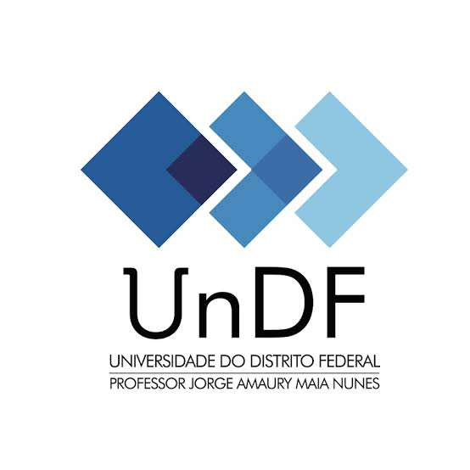

**Atenção! Este documento deverá ser preenchido somente por estudante MAIOR de 18 anos.**

**TERMO DE COMPROMISSO E DE ACEITE DA BOLSA DE INICIAÇÃO CIENTÍFICA**

Eu,XXXXXXXXX(NOME COMPLETO) CPF: XXXXXXXXXX Matrícula: XXXXXXXXXXX, declaro conhecer e atender integralmente as normas estabelecidas pelo Edital nº 02/2025 e pela resolução nº 15, 03 de outubro de 2023, que regulamentam a modalidade de bolsa descrita abaixo. Declaro ainda, aceitar a bolsa pelo período abaixo estipulado, comprometendo-me a cumprir as ações designadas pelo meu orientador, bem como atender, quando houver, às Chamadas dos responsáveis pelo andamento do Programa de Iniciação Científica na Universidade do Distrito Federal, Pró-Reitoria de Pesquisa e Pós-Graduação e/ou Comissão Docente de Avaliação Técnico Científica.

**Bolsa de Iniciação Científica**

**Vigência da Bolsa**: 12 meses ( **Início** agosto de 2025 **Fim** agosto de 2026)

**Modalidade da Bolsa:** Iniciação Científica - PIC/PIDTI/PIC-AF/PIDTI-AF

**Título do Projeto:**XXXXXXXXXXXXXXXXXXXXXXXXXXX

**Instituição Executora:** Universidade do Distrito Federal Professor Jorge Amaury Maia Nunes.

**Ação/Chamada:** Edital nº 02/2025 - Seleção de Projetos de Pesquisa para o Programa Institucional de Iniciação Científica (PIC) e o Programa Institucional de Desenvolvimento Tecnológico e Inovação (PIDTI) da Universidade do Distrito Federal Professor Jorge Amaury Maia Nunes.

Brasília, de de 2025

Assinatura conforme documento de identificação apresentado ou pelo Gov.br

__________________________________________________________________

( XXXXXXXXX nome completo e matrícula)